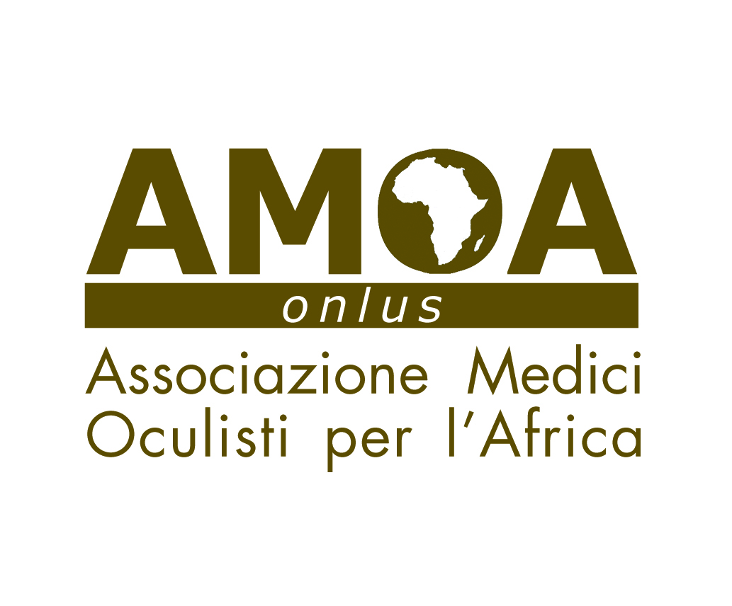

**RESOCONTO MISSIONE GAMBIA E SENEGAL 2023**

OCULISTA: FRANCESCO MARTELLI

OTTICO: ANDREA GARAGNANI

**DESTINAZIONI RAGGIUNTE:**

* **BANJOUL capitale del Gambia**
* **M’BOUR Senegal zona di DAKAR**
* **CABROUSSE CASAMANCE**
* Località e paese: GAMBIA-BANJUL; SENEGAL – MBOUR; SENEGAL-CABROUSSE
* Periodo: **2/2/23 - 15/2/23**
* Partecipanti: Francesco Martelli (oculista), Andrea Garagnani (ottico)
* Finanziamento da AMOA e/o altri: biglietto aereo circa 2000€
* Strumentazione donata da AMOA: materiale di consumo di sala operatoria e colliri, lenti intraoculari. Uno sfigmomanometro ed un pulsiossimetro. Diversi ferri chirurgici per cataratta. Una lente macro per incentivare i teleconsulti via smatphone. Un frontifocometro. E’ già stata spedita con Base una lampada a fessura, un autorefrattometro, 150 IOL da faco, viscoelastici, un applanometro ed altro materiale.
* N. prestazioni effettuate durante la missione: M’Bour ,interventi chirurgici effettuati: 95 ; visite effettuate: 400 circa,; Cabrousse visite effettuate, 200 circa.
* Inventario visionabile nell’area riservata del sito
* Personale locale che lavora nella struttura e quello finanziato da AMOA a Mbour:
* MBOURY N’Diaye, infermiera finanziata da AMOA.

BABACAR CISSE’, oculista

SANE Niny, infermiera di sala operatoria

SANE Bande’, ottico non diplomato

M’BAYE, TSO attualmente in pensione, che continua a lavorare al centro

SADER, assistente sociale

DIADOU, amministrazione

Ragazza alla porta per ticket

Donna di pulizia

IBRE, guardiano di notte

ABOU, guardiano di giorno

A Cabrousse : SEYDOU Diallo

* Foto inviate
* Partner locale o associazione con cui AMOA collabora: Casamasanté a Cabrousse
* Conclusioni/osservazioni

La missione 2023, inizia, il 3/2, con la visita alla scuola di formazione per professionisti sanitari presso lo Sheikh Zayed Regional Eye Care Centre di Banjul-Gambia. Restiamo la giornata del venerdì in visita al centro di formazione.

Veniamo introdotti dal sig. Abdoulie Bah, coordinatore della scuola, ai principali docenti.

Visitiamo tutte le strutture dedicate della scuola.

Visitiamo il reparto oculistico dello Sheikh Zayed Regional Eye Care Centre, entriamo in sala operatoria, visitiamo il laboratorio di formazione chirurgica. In ultimo veniamo ospitati dal dr. Abba Hidara, direttore dell’oculistica. Abbiamo avuto un’ottima impressione, tutto ben organizzato e pulito, ogni cosa sembra essere al posto giusto. Le competenze del personale sembrano di ottimo livello. In attesa di valutare sul campo l’effettiva efficacia della formazione somministrata, quella chirurgica in particolare, penso personalmente che AMOA potrebbe dare un supporto e sarebbe utile stabilire un partenariato con loro.

Venerdì notte partiamo per Dakar.

Il sabato 4/2, dopo una doverosa visita all’isola di Goré, nel pomeriggio dopo aver faticosamente acquistato 2 lampadine per il secondo microscopio di M’Bour, abbiamo un importante appuntamento con il dott. Mar Ndiaye.

Il dott. Mar, trentacinquenne oculista senegalese, ci riceve nel suo studio ottimamente organizzato.

In ragione dei suoi buoni rapporti personali con il dott. Babacar Cissé, ci promette di recarsi ad operare periodicamente a M’Bour e, quando sarà possibile, anche a Casamanche. Ci ha detto di non voler compensi per questa attività, se non per le spese vive che sosterrà, ha anche lui intenzione di fare campagne chirurgiche senza compensi personali.

La prima delle sue campagne è stata il 6/2, è venuto a M’Bour con un suo giovane collaboratore, dr. Gabriel Mendy, hanno praticato 15 interventi di faco, senza complicanze. Si è portato il suo faco, ha dimostrato ottime capacità ed esperienza. Niente da invidiare ai chirurghi europei. Abbiamo condiviso un’ottima giornata di lavoro insieme.

La domenica 5/2 a M’Bour è iniziata con il viaggio al vicino aereoporto, infatti le valigie non sono arrivate in tempo dall’Italia, dobbiamo cercare di gestire il recupero. Dopo ci rechiamo a M’Bour presso il centro oculistico, ci sono già molti pazienti in attesa di essere operati e visitati. La giornata finisce alle 22, con 21 interventi ed una cinquantina di visite.

Tutta la settimana, nonostante la mancanza di tutti i materiali provenienti dall’Italia fino a giovedì, procede a ritmo intenso, sia per le visite che per la chirurgia. Non finiamo mai di lavorare in sala operatoria prima delle 20.30.

Evidenti carenze organizzative complicano il lavoro, io ed Andrea facciamo un grosso sforzo per cercare di infondere motivazioni a tutta l’equipe, a recuperare le attrezzature necessarie, rimetterle in funzione dopo lunghi periodi di abbandono in magazzino.., cercare di dare dritte organizzative ed input professionali per migliorare od iniziare l’utilizzo delle attrezzature che AMOA ha negli anni fornito.

NOTE POSITIVE MBour:

Il centro attira ancora moltissimi pazienti di tutti i tipi. Attualmente i pochi oculisti presenti in Senegal si concentrano per la maggior parte a Dakar, ma Mbour sarà una meta molto appetibile per i locali perchè in forte sviluppo, per cui le potenzialità del centro sono molto elevate. Diversi pazienti arrivano da lontano, alcuni anche dai paesi limitrofi. Ciò anche perché la strada per arrivare a MBour é ottima (autostrada)

-il laboratorio di ottica funziona bene anche se il marketing è scarso. Andrea Garagnani ha fatto un enorme lavoro formativo per migliorare le carenze.

NOTE NEGATIVE MBour:

-il centro ha uno standard appena sufficiente, potrebbe fare molto di più.

-chirurgicamente il dott Cissé opera solo le cataratta con modalità extra-capsulare.

Babacar, finito il finanziamento continuativo proveniente dalla Svizzera, si è organizzato con un ambulatorio privato, continua a seguire il centro tre volte la settimana.

Il personale del centro è sempre lo stesso, il TSO è ancora Mbaye, in pensione. Entrambi, lui e Babacar, per efficienza della strumentazione e per approccio al lavoro, appaiono sottodimensionati alle reali necessità ed ormai privi di reali motivazioni.Ancor di più appare evidente lo scollegamento tra le reali necessità e le richieste di materiali fatte dal centro: ci è stato chiesto un auto-refrattometro, una montatura di prova, ferri chirurgici, in realtà c’erano già in abbondanza molte apparecchiature funzionanti accatastate in un maltenuto deposito… ma la nostra missione è dovuta iniziare spendendo 120€ per 2 lampadine indispensabili ( forse) che nessuno ci aveva richiesto. Così come appare da rivalutare la formazione e le motivazioni del personale del centro.

**Considerazione personale**: *Sarebbe probabilmente da cambiare l’organizzazione, acquisendo una figura organizzativa come un direttore amministrativo (meglio, non si sovrapporrebbe a Babacar che resterebbe direttore medico del centro) o una caposala, figura autorevole in grado di coordinare le attività e le necessità.* *Oltre che dare una logica organizzativa e degli obiettivi al centro che, palesemente, mancano*. *Utile, ce non indispensabile, sarebbe un nuovo TSO, che affiancasse, con una visione del lavoro più moderna, Babacar.*

L’associazione svizzera, a detta di Babacar, non proseguirà efficacemente il sostegno. Babacar ci ha riferito che i costi vivi del centro sono, ad oggi, 3000-3200€ al mese. Da non scartare a priori, se ci sarà un radicale cambiamento di organizzativo, un sostegno continuativo di AMOA alla gestione diretta del centro.

La casa dei volontari bruciata nel 2018 potrebbe essere ricostruita, abbiamo acquisito 2 preventivi di spesa. Potrebbe essere gestita dandole anche un risvolto economico dal personale del centro.

In questa missione abbiamo alloggiato a circa 37euro per persona al giorno all’ Hotel Blue Africa, camera e colazione e cena. ( abbiamo contrattato un pò)

Il settore ottica funziona bene, appare l’unico comparto ben organizzato, ma potrebbe fare molto di più. Anche la brava Bandé, finita l’attività di sua stretta competenza, non collabora attivamente con le altre attività.

Il campo visivo, ancora praticamente nuovo, non viene mai utilizzato. L’unico tonometro funzionante, alla LAF di Mbaye, era visibilmente inutilizzato da mesi…. Andrea ha rimesso in funzione il tonometro a soffio che giaceva inutilizzato ed impolverato in magazzino.

Abbiamo rimesso in funzione il biometro, anch’esso inutilizzato per mancanza di un cheratometro: l’autoref-ker giaceva anch’esso impolverato in deposito, insieme ad uno Javal, anch’esso funzionante. Abbiamo fatto delle buone sessioni di formazione per la biometria a Bandé e Boury.

Il comparto operatorio appare mal tenuto, molte dotazioni sono inutilizzate ( un centinaio di IOL erano ammucchiate nel solito deposito..). Abbiamo sollecitato una pulizia generale di tutti gli ambienti ed un minimo di organizzazione dello stock dei materiali, consumabili e non.

Dal momento che l’autoclave è rotta i ferri sono stati sterilizzati con la stufa a secco, manipoli faco e gomma vengono inviati al grand hopital di Mbour per effettuare la sterilizzazione ciclo gomma.

Abbiamo tenuto varie riunioni motivazionali ed organizzative con tutto il personale al fine di riportare un minimo di pragmatismo operativo e dare motivazioni.

Comunque la nostra presenza, pur con tutte le difficoltà, ha prodotto con entusiasmo un grosso lavoro anche nei numeri.

Spese future: il microscopio operatorio più nuovo appare sufficiente per l’attività in essere, anche per le faco ( togliendo il secondo osservatore. Appare poco opportuno inviare il Leica nuovo, quantomeno fino a quando non ci sarà un upgrade organizzativo). Il vecchio Leica è appena efficiente, ha bruciato la prima lampadina dopo 30 secondi… può comunque essere utile da backup.

**A questo punto, anche per poter dare un futuro credibile al centro, risulta indispensabile questo upgrade organizzativo.**

Anche nell’ottica futura di fornire adeguata assistenza al dottor Mar Ndiaye, che andrà ad operare ed avrà bisogno di materiali e standard minimi accettabili.

*COMMENTO di Andrea Garagnani ( io condivido buona parte di quello che dice Andrea):*

*la strumentazione non mancherebbe, purtroppo nessuno se ne cura né la protegge, inoltre parte della stessa è stata inviata senza che nessuno si sia mai preoccupato di insegnarne l’utilizzo.*

*Credo che questo sia molto grave e dipenda, almeno in parte, anche dal fatto che AMOA non ha curato la formazione del personale in loco.*

*C’è un capitale di lenti e montature gettate alla rinfusa che potrebbe costituire una importante risorsa economica se classificato e pulito dalla polvere che regna sovrana.*

*Ci sono molti vecchi strumenti, compreso un riunito donato da qualcuno senza la poltrona, che occupa inutilmente spazio in magazzino; quando siamo arrivati nel magazzino non si riusciva nemmeno a entrare e non c’era la luce, solo dietro le mie insistenze sono riuscito a ottenere di spostare un po’ di cose e di ripristinare l’illuminazione.*

Il sabato 11/2 partiamo per Casamanche insieme a Babacar. Ci raggiungerà a Cabrousse anche Seydou che arriverà in taxi-brousse, dal Gambia.

Lavoriamo intensamente, supportati dalle infermiere di Casamasanté, associazione franco-senegalese con cui collaboriamo. Facciamo oltre 200 visite, quasi la metà delle quali su piccoli pazienti della scuola primaria. Facendo le visite, valutiamo le necessità che emergono dal punto di vista medico.

Appare evidente la necessità di una minima dotazione di farmaci, di una dotazione strumentale utile a fare teleconsulti almeno via smartphone, allestire in breve una sala operatoria per garantire la cura almeno della cataratta, patologia molto frequente qui e con poche possibilità di cura a causa della scarsità di chirurghi in questa zona.

Abbiamo un proficuo incontro con Bijoux e Sandrine, co-presidenti di Casamasanté nei loro nuovi locali del bel centro allestito a Cap Skirring, vicino Cabrousse.

Conveniamo di implementare, una volta installato, il gabinetto dentistico, in modo da trasformarlo alla bisogna in una mini-sala operatoria oculistica. Sia il dr. Babacar che il dott. Mar, si sono dichiarati disponibili a venire periodicamente a visitare e lavorare. Entrambi hanno origini familiari da queste parti. Nel giro di qualche mese le strumentazioni già in loco verranno installate e le necessarie autorizzazioni rilasciate. Ci viene richiesto da parte di Casamasanté un partenariato in tal senso, ad iniziare dal fatto che Seydou, una volta finita la formazione, divida la sua attività fra Cap Skirring e Cabrousse. Ci viene anche richiesto di scrivere un progetto di attività medica e chirurgica oculistica da sottoporre ad istituzioni come la Comunità Europea, allo scopo di farsi finanziare apparecchiature, materiali, formazione del personale ed altre spese da sostenere. E’ probabile che, in attesa dei tempi tecnici di questo progetto, sia da finanziare insieme a Casamasanté, l’acuisto di un microscopio operatorio di base, sufficiente ad iniziare l’attività.

NOTE POSITIVE Casamanche: molti pazienti, collaborazione con un’associazione parzialmente locale, già strutturata. Bello il nuovo centro di Cap Skirring, buone potenzialità. Seydou è originario del posto e sembra garantire, almeno all’inizio, la continuità necessaria alle attività.

NOTE NEGATIVE: come spesso succede all’inizio, c’è, da parte di Casamasanté, nell’entusiasmo, un eccesso di dotazioni strumentali, spesso troppo sofisticate, ma con la mancanza di tasselli essenziali, come la formazione del personale da impiegare. Tanti donatori ma poco pragmatismo pratico. Sarà compito di AMOA collaborare, mettendo a disposizione le ormai ben consolidate competenze in tal senso.

*COMMENTO di Andrea che in buona parte condivido.*

*L’ambulatorio è tenuto abbastanza bene, pulito e la strumentazione è ben protetta, si potrebbe prelevare quello che manca (es: Frontifocometro, ottotipo a proiezione, in parte anche da M’Bour)*

*Per gli occhiali , ad oggi, ci siamo sempre appoggiati alle donazioni dei Lions o di qualche ditta; se si dovesse sviluppare il rapporto con Casamasantè non escludo che si potrebbe arrivare anche ad avere un nostro laboratorio di montaggio in loco.*

*In Casamance la situazione ottica e oculistica è estremamente carente e noi potremmo fare cose molto importanti.*

Storia:

Stavolta credo che vada dato risalto alla storia di due nostri collaboratori.

-Leonce Tsemo, giovane TSO camerunense, responsabile dell’oftalmologia dell’ Hopital Saint Vincent de Paul di Dschang-Camerun. Leonce lavora da 5 anni a Dschang, ha acquisito, lavorando a fianco a noi e soprattutto ad Emmanuel di cui ha ereditato il ruolo, un’ottima capacità clinica ed è in grado di gestire autonomamente tutte le criticità ambulatoriali. Ha già delle competenze iniziali nella chirurgia della cataratta, AMOA lo sta sostenendo nel corso di formazione come cataract surgeon, nella scuola di Banjul in Gambia. Ha abbandonato per un anno la sua terra, la giovane mogli e la piccola figlia di 2 anni, per inseguire il sogno di migliorare le sue capacità studiando e diventare uno dei pochi cataract surgeon del suo paese ( ad oggi in Camerun i chirurghi della cataratta sono meno di trenta).

-Seydou Diallo. Qualche anno fa, ispirati e seguendo un’associazione italiana di pediatri che aveva chiesto ad AMOA aiuto tecnico per fare screening visivi ai bambini, amoa ha iniziato un’attività a Cabrousse, villaggio nella remota regione senegalese della Casamanche. Grazie anche alla meravigliosa abnegazione di alcuni volontari di AMOA, abbiamo fisicamente costruito il necessario ambulatorio di oculistica. Nell’ambito delle prime missioni fatte dai volontari oculisti ed ottici di AMOA, un giovane del villaggio ha dimostrato un grande interesse per quello che veniva fatto e per le cure che prestavamo. Anch’egli, nel giro di qualche anno, è stato sostenuto da AMOA per frequentare un corso di formazione In Gambia a Banjul, per diventare ottico-optometrista. Finirà il corso a luglio 2023. Nel corso della nostra missione è venuto a lavorare con noi ed insieme abbiamo fatto oltre 200 visite. E’ stato di grande soddisfazione per noi vedere la crescita fino ad un buon livello delle sue capacità, del rispetto che sta pian piano meritando da parte dei pazienti e delle istituzioni locali.

Un’ulteriore conferma che il lavoro di AMOA, non fermandosi alle campagne mediche e chirurgiche, ma puntando profondamente sulla formazione, sta ottenendo risultati che saranno duraturi ed i suoi frutti sull’assistenza ai pazienti, definitivi.